（项目名称）
详细设计说明书

文件版本
编写日期
发布日期

文件修改记录
修改日期 | 版本号 | 变化状态 | 修改内容 | 修改人
*变化状态：C――创建，A——增加，M——修改，D——删除
文档审批信息
版本号 | 提交人 | 批准人 | 批准日期 | 发布日期 | 备注

目 录
1 引言 1
1.1 编写目的 1
1.2 适用范围 1
1.3 术语和缩写 1
1.4 参考资料 1
2 概述 1
2.1 系统概述 1
2.2 系统功能定义 1
3 总体结构说明 1
3.1 系统结构 1
3.1.1 系统内外部关系图 1
3.1.2 功能模块简要说明 1
3.1.3 依赖的外部接口 1
3.1.4 对外提供的接口 1
3.2 模块程序构件结构图 1
4 数据模型（Data Model）设计 2
4.1 逻辑实体模型 2
4.1.1 实体模型1 2
4.1.2 实体模型2 3
4.2 表结构（物理设计） 3
4.2.1 表汇总 3
4.2.2 表1 3
4.2.3 表2 3
4.3 视图列表 4
5 功能实现说明 4
5.1 数据流类模块 4
5.1.1 数据流程图 4
5.1.2 实现说明 4
5.1.3 程序设计 4
5.2 业务处理类模块 5
5.2.1 Object Model设计 5
5.2.2 程序设计 5
6 界面实现说明 5
6.1 模块1 5
6.1.1 总体界面结构（业务操作区）说明 5
6.1.2 功能点1界面结构说明 6
6.1.3 功能点2界面结构说明 6
6.2 模块2 6
6.2.1 总体界面结构（业务操作区）说明 6
6.2.2 功能点1界面结构说明 6
6.2.3 功能点2界面结构说明 6

引言

编写目的
【说明编写这份文档的目的，指出预期的读者。】

适用范围
【说明此文档在何种情况下或何种工作中使用。】

术语和缩写
【列出本文件中用到的专门术语的定义和外文首字母组词的原词组以及中英文全称。】

参考资料
【列出有关参考资料。】

概述
【如果没有划分子系统，此章节可裁剪。】

系统概述
【说明此（子）系统“是什么”。】

系统功能定义
【说明此（子）系统实现的主要功能，可以诸条说明。】

总体结构说明

系统结构

系统内外部关系图
【描述此（子）系统内部功能模块的构成以及与外部模块的接口关系，可采用图表形式。如果《概要设计说明书》已描述此部分内容，此处可删剪。】

功能模块简要说明
【对此（子）系统功能模块做简要说明。如果《概要设计说明书》已描述此部分内容，此处可删剪。】

依赖的外部接口
【说明各模块依赖的外部接口是什么，输入参数、输出参数、返回值等。】

对外提供的接口
【说明各模块对外提供的外部接口是什么，输入参数、输出参数、返回值等。】

模块程序构件结构图
【详细描述程序构件结构图，并做文字说明。一般是有如下两种情况需做此描述：
- 非中间件服务结构的后台处理进程模块（一般是异步操作等）。
- 在前台交互式操作的模块中，引入了非中间件服务结构的部件。如：】
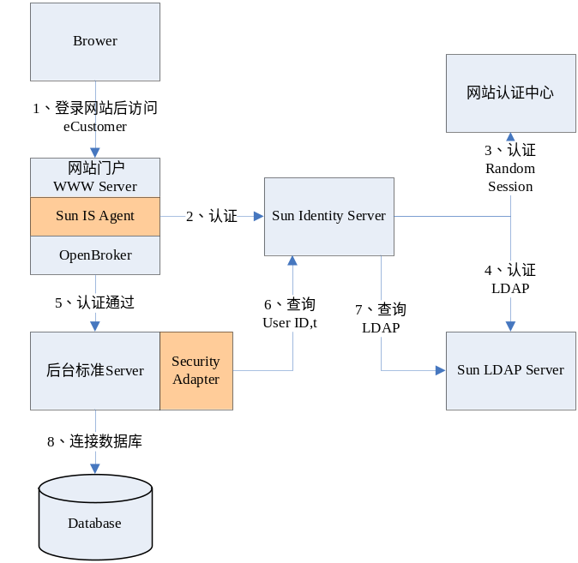

数据模型（Data Model）设计

逻辑实体模型

实体模型1
【描述本（子）系统核心的实体关系模型。如下图所示。要求做到：
- 描述每一个实体的作用，指定实体标识（ID）。
- 对每一个relationship都要有说明，同时严格注意Mandatory(是否必须)，Cardinality(几对几关系)。
- ER图中的每个表中应有表名、主键字段名、重要字段名等信息。重要字段虽然不是ER图本身必须的，但可以更利于理解表的属性和关系。】
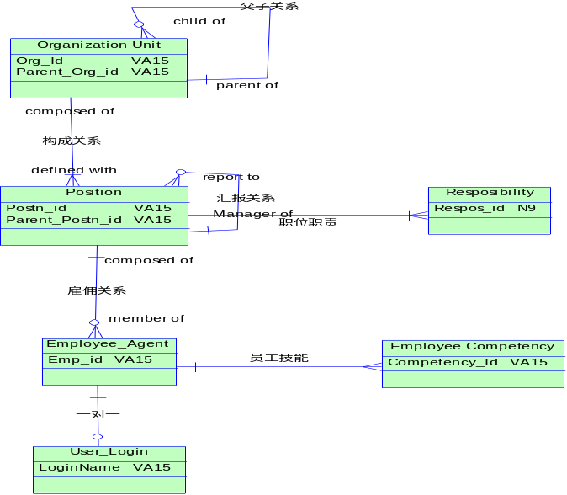

实体模型2
【如果有多个实体模型，需要按照上述的方式，诸一说明。】

表结构（物理设计）
【此部分主要设计表结构。一般地，实体对应于表，实体的属性对应于表的列，实体之间的关系成为表的约束。逻辑设计中的实体大部分可以转换成为物理设计中的表，但是他们并不一定是一一对应的。】

表汇总
序号 | （子）系统 | 表名 | 中文名称和简单描述 | 使用方式
1
2
3
【注：使用方式分为：公用（所有（子）系统均可访问）、自用（仅本（子）系统可访问）、临时。】

表1
字段名 |  | 数据类型 |  | 空/非空 |  | 其他 | 字段简单描述
表描述 | 【基本用途、所属数据库、表数据量、预计增长量。  所属表空间、分表说明、分区说明。】
主键
外键 |  |  |  |  | 主表：
外部引用 |  |  |  |  | 主表：
外部引用 |  |  |  |  | ……
索引 |  |  |  |  | ……
索引 |  |  |  |  | ……
触发器 |  |  |  |  | ……
触发器 |  |  |  |  | ……
约束
字段  描述 | 字段1 |  | 【字段描述】
字段  描述 | 字段2 |  | 【字段描述】
字段  描述 | …… |  | 【字段描述】

表2
【同上。】

视图列表
序  号 | （子）  系统 | 视图名 | 相关表 | 使用  方式 | 描述
【注：使用方式分为：公用（其他（子）系统可访问）、自用（仅（本）子系统可访问）、临时。】

功能实现说明
【本章对每个功能模块中的每一个功能点做实现说明。有两类主要的应用：以数据流为核心的，处理流程是重点；以业务操作为核心的，后台业务模型、前台展现模型是重点（强调用对象模型设计）。下面用不同的章节分别给出这两类应用的设计文档模板。】

数据流类模块
【说明：该类模块的特点是：接口通常是数据文件或XML的形式，接口文件内容比较稳定。】

数据流程图
【用数据流图（Data Flow Diagram-DFD）描述该功能模块总的数据流图。并给出文字说明。】

实现说明

功能点1实现说明
【功能点实现说明包括以下一些内容：
- 功能定义
- 处理流程
- 业务规则（什么条件下能做什么事情，什么条件下不能做什么事情）
- 其他说明】

功能点2实现说明
【同上。】

程序设计

类定义
【说明类的定义，包括属性、接口函数等。】

数据结构定义
【给出数据结构或数据元素（变量）的特性，包括名称、标识符、数据类型和格式、值的有效范围，并给出定义性描述，最好能用类C语言给出类型说明。】

目标文件定义
【说明该模块将提供哪些包（.So,.jar等）。】

接口定义
【重点描述接口文件格式、接口方式（批处理、逐条；本地、远程；远程提供传输方式等）。】

业务处理类模块
【说明：该类模块的特点是：需要提供对象接口（Object Interface），对象模型是重点。】

Object Model设计

功能点1实现说明

Sequence Diagram
【所需功能的序列图。如果包含多个业务操作，应绘制多幅序列图，原则是：
- 尽量覆盖到对象参与此功能的所有方法。
- 如果某个业务操作非常简单（例如两个对象、三次调用），可以用文字简单描述。】

说明
【功能点实现说明包括以下一些内容：
- 主要实现方法说明。
- 操作了哪些数据库表的哪些字段。
如：Object1.GetData(): DB_customer.name, ID, DB_ADSL.*.。】

功能点2实现说明
【如果有多个功能点，需要按照上述的方式，逐一说明。】

程序设计

目标文件定义
【说明该模块将提供哪些包（.So,.jar等）。】

接口定义
【主要是Object Interface。】

界面实现说明

模块1

总体界面结构（业务操作区）说明
【可以用图示辅助说明，可以用网页、C++Builder Form等说明如下内容：
- 有哪些界面。
- 界面的主要风格，构成元素。
- 界面流转。】

功能点1界面结构说明
【对一些关键的、重要的、关系复杂的功能点界面予以特殊说明。对哪些单一Form即可完成功能的就不用单独描述。定义清楚View/Form、View Flow、Drilldown等。】

功能点2界面结构说明
【同上。】

模块2

总体界面结构（业务操作区）说明

功能点1界面结构说明

功能点2界面结构说明

